Q1209 Scheda creata il 12 gennaio 2026
Descrizione storico-bibliografica
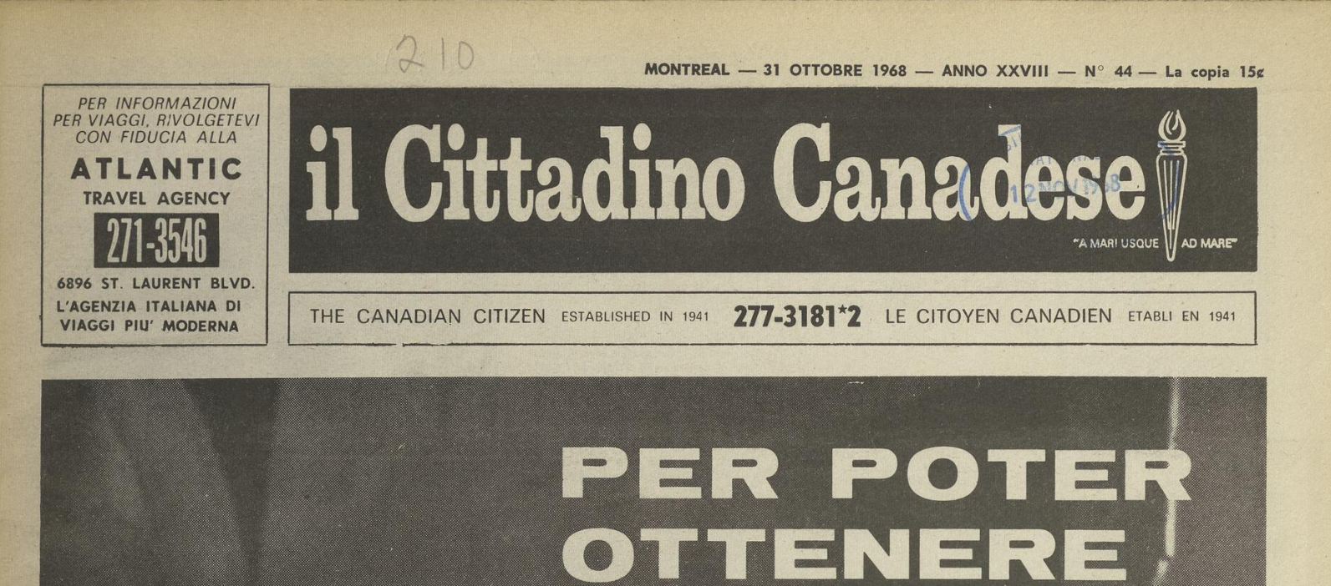
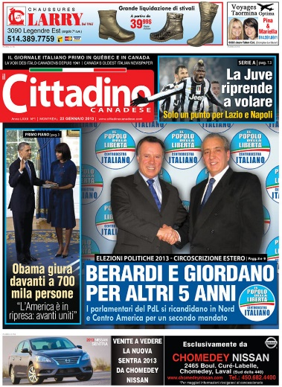
Il *cittadino canadese : [settimanale di attualità, politica e sports]. - Montreal : Riviera Printers & Publishers, 1941- . – volumi : ill. ; 38 cm. ((Il sottotitolo varia: settimanale di attualità, cultura, politica e sport (1995); il settimanale italiano primo in Québec e in Canada (1999). – Fondato da A. Spada. – Poi editore: Basilio Giordano. - Descrizione basata su: anno 28, n. 44 (31 ottobre 1968). - RAV0259774; MO10020385
Titoli paralleli: The *Canadian citizen; Le *citoyen canadien
Copia digitale: n.44(1968); 2013- Lac.

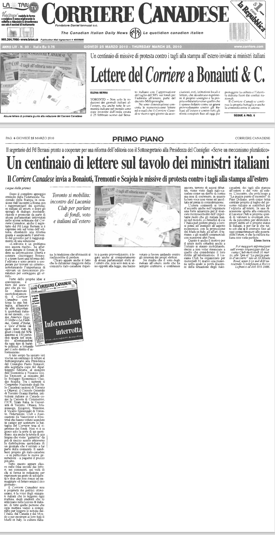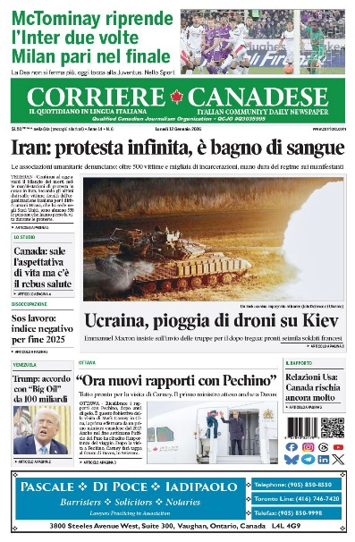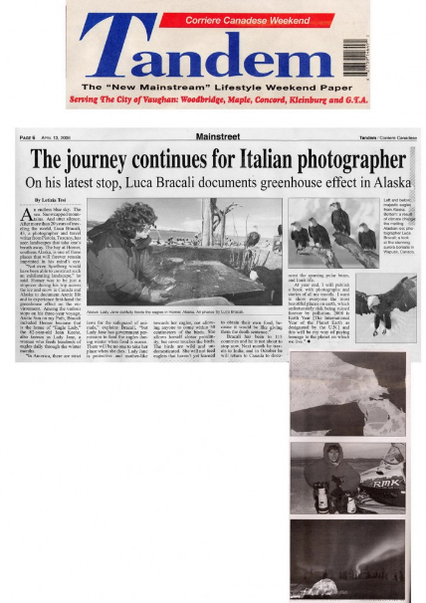
*Corriere canadese. - Anno 1, n. 1 (1954)- . - Toronto : [s.n.], 1954- . – volumi ; 25 cm. ((Quotidiano. – Il sottotitolo varia: the Canadian Italian daily news = le quotidien canadien italien (1998); il quotidiano in lingua italiana = Italian community daily newspaper. – Fondato da Daniel Iannuzzi. - Il luogo di pubblicazione varia: Roma : Italmedia. - Il formato varia: 47 cm. - Poi disponibile anche online in abbonamento. - Descrizione basata su: 8 settembre 1954. - ISSN 0045-866X. - CFI0476913; LUA0596652
Autore: Iannuzzi, Daniel
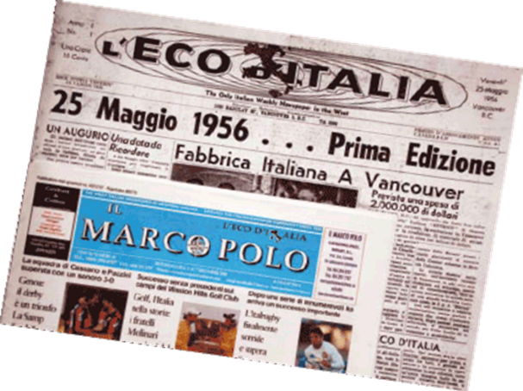
*Tandem : *Corriere canadese weekend : Canadaʼs cosmopolitan news, arts and sports paper. - Roma : Italmedia, [1998-2002]. – 5 volumi : ill. ; 38 cm. ((Settimanale. - Descrizione basata su: Vol. 44, n. 220 (19 September 1998). - CFI0476921

L'*eco d'Italia : the only Italian weekly newspaper in the West. – Anno 1, n. 1 (25 maggio 1956)- . - Vancouver : Rino Vultaggio, 1956-2002. – 46 volumi : ill. ; 44 cm. ((Settimanale; poi bisettimanale. - Descrizione basata su: vol. 42, n. 11 (19 marzo 1998). - MO10018475

Soggetto: Italiani – Canada - Periodici

Informazioni storico-bibliografiche
Fondato nel 1941 da Antonio Spada, Il Cittadino Canadese è oggi una testata giornalistica ben consolidata in Quebec e in Canada. Con una tiratura di 15.000 copie settimanali, è considerato il settimanale in lingua italiana più diffuso in Quebec e in Canada. Il giornale ha una media di 20-40 pagine in formato tabloid e offre notizie dal mondo, dall’Italia, dal Canada e dalle comunità italiane locali. Grazie alla professionalità dei redattori e dei giornalisti, ogni settimana vengono presentate al lettore edizioni interessanti. La sezione sportiva è importante e spazia dal calcio al ciclismo, dalla boxe alla Formula 1, dal tennis all’hockey, ecc. Ogni anno vengono pubblicate quattro sezioni speciali: Formula 1, Campionati mondiali ed europei di calcio, Natale e Pasqua. I lettori de Il Cittadino Canadese sono di tutte le età: dai 6 ai 99 anni. Oltre al servizio a domicilio per gli abbonati, il giornale è disponibile ogni mercoledì in più di 500 punti di distribuzione dove può essere ritirato gratuitamente. Fare pubblicità su Il Cittadino Canadese significa avere un luogo privilegiato per far conoscere i propri prodotti e servizi alla comunità italo-canadese. https://cittadino.ca/chi-siamo/

Il Corriere Canadese è un quotidiano canadese in lingua italiana, fondato da Daniel Iannuzzi nel 1954. Proprietaria della testata è stata fino al maggio del 2013 la Multimedia Nova Corporation di Toronto (Canada) mentre l'edizione è stata curata della Società Cooperativa Italmedia di Roma. Il giornale è diffuso in particolare a Toronto (sede di seicentomila italo-canadesi) e a Montréal (dove vivono circa 300 000 italo-canadesi). In Canada le persone di origine italiana sono circa 1.5 milioni, pari al 4.3% della popolazione (dati 2006). Il giornale si propone di diffondere e mantenere la cultura e la lingua italiana in Canada, occupandosi di notizie riguardanti il Canada, le comunità italiane all'estero e l'Italia. Una testata in inglese Tandem è edita dalla stessa società, con un target differente, rappresentato da lettori legati alla comunità italiana, inglese (come sono la maggior parte dei cittadini in Canada). Il giorno 4 maggio 2013, la direzione della Multimedia Nova Corporation ha dovuto sospendere le pubblicazioni del giornale in modo indeterminato^{[1]} con messa in liquidazione della testata a causa dell'interruzione dei pagamenti da parte dell'Italmedia, l'editore del Corriere. Nel luglio dello stesso anno una cordata di imprenditori di origine italiana, guidati dall'ex ministro dell'Immigrazione Joe Volpe, ha rilevato la testata. Il giornale è tornato in edicola il 18 novembre sotto la nuova direzione di Francesco Veronesi.
Note Archiviato il 9 luglio 2013 in Internet Archive., Comunicato della Direzione della Multi Media Nova Corporation del 4 maggio 2013
Collegamenti esterni • Sito ufficiale, su corriere.ca.
https://it.wikipedia.org/wiki/Corriere_Canadese

L’Eco d’Italia, un’epopea tra le rotative di Anna Maria Zampieri Pan
25 maggio 1956 … Prima Edizione. Un augurio. Una data da ricordare
Sono le prime righe dell’allora neonato settimanale L’Eco d’Italia, giornale comunitario dell’ovest canadese. Un evento di 53 anni fa che non possiamo e non vogliamo dimenticare. Fa parte della storia degli italiani di Vancouver e della British Columbia, è un documento importante della nostra presenza in questa magnifica sponda del territorio canadese. Nella rilettura che di queste pagine vado facendo, come per l’Italia del Canada del 1911 (vedi Pagine italiane nell’edizione Luglio-Agosto 2009) vorrei poter ricostruire, per capire meglio, l’ambiente in cui gli italiani e gli italocanadesi di oltre mezzo secolo fa si muovevano, lavoravano, sognavano…. Molti sono tuttora i testimoni di quel periodo. Voci differenti, spesso contrastanti, frammentate e diversificate, a seconda della formazione personale, dell’esperienza migratoria, della collocazione comunitaria. Il testimone più autorevole è stato anni or sono – era il 1985 e stavamo celebrando il trentennio de L’Eco d’Italia – il co-fondatore del giornale, Pierino Mori, che arrivò a sorpresa dalla sua Emilia e mi portò in regalo una prima preziosa copia dell’Eco, quella appunto datata 25 maggio 1956. Le pagine sono oggi ingiallite (e arricchiscono i reperti al Museo del Centro culturale italiano): parlano ancora eloquentemente di quel periodo attraverso articoli, commenti, lettere, brevi notizie dall’Italia e dal mondo, utili informazioni comunitarie, pubblicità locale. Pierino Mori e Pietro Mainardi, arrivati a Montreal nel 1950, si diressero immediatamente nel Labrador “a perforare roccia per la strada del nord, la strada delle miniere”. Lavorarono poi a Kitimat e da là “il passo per Vancouver è stato abbastanza breve” mi raccontò allora Mori. I due amici acquistarono un camion per trasportare automobili italiane da Windsor a Vancouver. “In Ontario acquistavamo il Corriere Canadese, settimanale di lingua italiana pubblicato a Toronto. A Vancouver in quegli anni non arrivavano giornali italiani, se non qualche volta, quando qualcuno veniva da un viaggio. Non c’erano collegamenti aerei….” Era il 1955 e concepirono l’idea di un giornale da comporre e stampare localmente: con l’autorizzazione da parte del Cor di fotocopiare notizie interessanti per i lettori dell’ovest canadese. Non erano e non si autonominarono giornalisti, eppure riuscirono a richiamare intorno al progetto persone in grado di scrivere testi in buon italiano. Loro stessi (occupati di giorno a lavori di sostentamento, e di notte a stampare il giornale utilizzando una vecchia rotativa) contribuirono con editoriali esemplari, davvero significativi se riletti attentamente oggi. I messaggi importanti non muoiono nel tempo!
Pierino Mori e Pietro Mainardi inventarono dal nulla un giornale scritto con passione e idealismo, stampato di notte, e permeato di valori e impegno civile. “Allora eravamo giovani e vivevamo di ideali” mi disse Pierino Mori. Il quale manifestò fin dal suo primo articolo, titolato “Diritto alla vita”, un carattere battagliero, permeato da profonda sensibilità sociale. Aperto e partecipe agli eventi del paese di accoglienza, il suo è un accorato appello perchè ad un canadese, ingiustamente condannato alla pena di morte, venga commutata la pena. Dopo un articolato susseguirsi di considerazioni sul caso, Mori conclude: “Nessuna illusione sull’effetto di queste mie parole, troppo modesta essendo l’autorevolezza di questo giovane giornale ai suoi primi passi. Solo desiderio di unire la mia alla voce supplichevole dei famigliari ed amici di James Carey. Un sentimento di umana pietà possa possedere giurati e giudici quando un nuovo processo verrà celebrato”. A Piero Mainardi (prematuramente scomparso qualche anno dopo) toccò la presentazione della prima edizione del giornale. Qualche stralcio: “L’Eco d’Italia vede finalmente i natali…. Molti, forse troppi, sono il successo predetto e le lodi attribuite a questa nostra iniziativa….. Non ho, non abbiamo pretese giornalistiche alla Malaparte, ed è cosí che L’Eco d’Italia, più che un giornale polemico e culturale, vuole essere un apportatore di notizie utili per gli emigranti in questo lontano lembo di terra canadese”. Il co-fondatore insiste quindi su apoliticità ed indipendenza del giornale, invita alla solidarietà e all’unione di tutte le comunità italiane dell’Ovest, sottolinea l’importanza della rubrica a carattere legale (“un’arma difensiva di cui tutti indistintamente potranno gratuitamente servirsi”) e chiude con un fraterno saluto ed augurio, dopo avere affermato “chi ci vuol bene conosce lo spirito altamente ideale che ci anima e la necessità di aiutarci nel nostro duro compito”. Quale insegnamento per noi oggi! La prima colonna della prima pagina è riservata alle parole dell’allora vice console, Salvatore Saraceno (Vancouver non era ancora sede di Consolato generale d’Italia). Definisce “generosa l’iniziativa e intelligente la tenacia di due nostri giovani…. che si sono assunti da soli l’arduo ma magnifico compito” al servizio di “collettività già modeste in numero, venute rapidamente ingrossandosi per il continuo flusso immigratorio, fino a creare la grande comunità italiana del Canada occidentale”. Rivolge quindi all’Eco d’Italia “che muove il suo primo passo, tendendo fiducioso le braccia agli italiani di questo angolo del mondo”, il suo sincero e fervido augurio di successo. L’Eco d’Italia – sia pure passato di mano da Mori (*) a Tofini, ad Azzi, agli Scalabriniani, a Malito e infine ai presenti padroni – ha davvero ottenuto per mezzo secolo il desiderato e meritato successo. Oggi l’informazione, con la comunicazione globale, sta prendendo altre vie e forme. Le pubblicazioni in lingua italiana soffrono per il graduale calo di lettori. Occorrono altre vie e differenti mezzi espressivi, adeguati ai tempi e alle necessità. Mai tuttavia dovrebbero venire meno lo spirito e lo scopo delle cronache comunitarie, fedeli e puntuali. Una riflessione su cui meditare, per procedere in modo appropriato ed onesto.
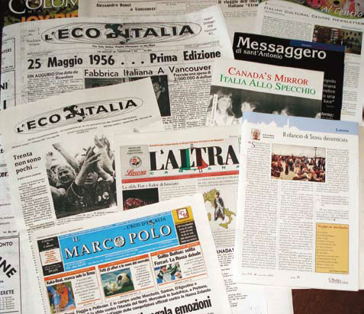
Impossibile dare un resoconto completo di quei fogli, ma ecco alcuni spunti. Documentata, in prima pagina, l’introduzione dell’insegnamento della lingua italiana nell’Università della British Columbia. Significativa inoltre la riproduzione dei testi degli Inni nazionali, italiano e canadese. In seconda pagina, un’editoriale di Giuseppe Didon (co-redattore con Gianni Azzi del settimanale) che ritorna sulla necessità della stampa comunitaria, sullo spirito di generosità su cui si basa, sulla funzione di ponte tra la patria di origine e quella di accoglienza. “Pur venendo da un paese povero (erano i difficili anni Cinquanta del secondo dopoguerra! nda) siamo ricchi di un tesoro che nessuno ci potrà mai togliere….” Dall’Italia sono riprese le notizie dell’avvio dei lavori dell’autostrada Milano-Napoli, alla presenza del presidente della repubblica Gronchi; dell’inaugurazione del traghetto Freccia del Sole tra Messina e Reggio Calabria; di un traffico clandestino di emigranti sulla rotta Napoli-New York del transatlantico Cristoforo Colombo. Si parla della motonave Giulio Cesare al servizio del Nord America e si pubblica a supporto un’inserzione del locale agente della Italian Line Ltd che annuncia “3 viaggi extra per l’Italia, quest’estate, con la Giulio Cesare” (date e servizi, non sono indicati i costi). Altri inserti pubblicitari richiamano nomi e ditte tuttora ben noti: Girardi, Bon-Ton, Tosi, Olympia, Miloni, ed altri non oltre esistenti. Tra le inserzioni non italiane, quelle della Bank of Nova Scotia e dell’Air France (“compagnia aerea preferita degli italiani per la sicurezza, la rapidità, l’ottima cucina, il servizio lussuoso”). C’è in terza pagina una piccola rubrica religiosa con notizie dalla chiesa del Sacro Cuore, titolo “Bollettino Parrocchiale”. L’ultima pagina è infine dedicata quasi interamente allo sport: locale e dall’Italia. L’Eco diventerà più tardi bi-settimanale con un’edizione speciale riservata alle attività sportive e al coinvolgimento in esse di molti giovani. Oggi lo sport è arrivato in prima pagina! Si sta forse rovesciando l’ordine dei valori? https://italiandirectory.com/articoli-di-anna-m-zampieri-pan/leco-ditalia-unepopea-tra-le-rotative/.

